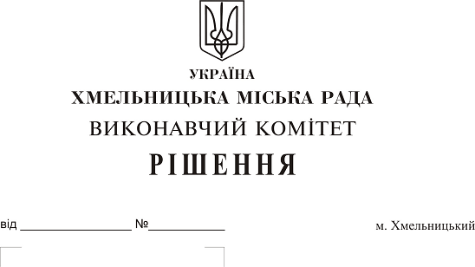
Про погодження умов передачі в
оренду нежитлових приміщень
міської комунальної власності

Розглянувши клопотання заявників щодо оренди нежитлових приміщень міської комунальної власності, керуючись законами України “Про місцеве самоврядування в Україні”, “Про оренду державного та комунального майна”, рішенням двадцять восьмої сесії міської ради від 30.10.2013 р. № 11 “Про впорядкування управління об’єктами комунальної власності територіальної громади міста Хмельницького”, виконавчий комітет міської ради

В И Р І Ш И В:

1. Погодити умови передачі в оренду нежитлових приміщень міської комунальної власності, згідно з додатком.
2. Управлінню комунального майна, у разі надходження двох і більше заяв на оренду нерухомого майна, зазначеного в додатку, подати документи конкурсній комісії для оголошення та проведення конкурсу на право оренди цього майна.
3. Контроль за виконанням рішення покласти на заступника міського голови А. Бондаренка.

Міський голова О. Симчишин

Додаток
до рішення виконавчого комітету
від 14.06.2018р. № 435
Умови передачі в оренду нежитлових приміщень міської комунальної власності
№ з/п | Назва об’єкта оренди | Умови договору оренди
№ з/п | Назва об’єкта оренди | Загальна площа об’єкта оренди (з врахуванням площі приміщень загального користування, яка враховується при розрахунку орендної плати та витрат на утримання майна), м2 | Корисна площа об’єкта оренди, м2 | Мета використання | Термін оренди | Інші
1 | Нежитлове приміщення в будинку по вул. Хотовицького, 8 | 47,4 | 47,4 | для розміщення громадської організації | 2 роки та 11 місяців | Відшкодування орендарем витрат на проведення незалежної оцінки об’єкта оренди та її рецензування
2 | Нежитлове приміщення в будівлі по пров. П’яскорського, 6 | 19,4 | 19,4 | під склад | 2 роки та 11 місяців
3 | Нежитлове приміщення в будинку побуту по вул. Проскурівській, 60/1 | 28,4 | 23,4 | для пошиву товарів легкої промисловості | 2 роки та 11 місяців
4 | Нежитлове приміщення в будинку по вул. Кам’янецькій, 65 | 288,7 | 288,7 | для розміщення відділення поштового зв’язку | 2 роки та 11 місяців
5 | Нежитлове приміщення в будівлі по вул. Проскурівській, 1 | 43,9 | 38,0 | для розміщення комунального підприємства | 2 роки та 11 місяців

Керуючий справами виконавчого комітету Ю. Сабій

